Zadania Wf 15.06-19.06.2020

Lekcja 1

Temat : Siatkówka – co to za gra?
Piłka siatkowa, siatkówka – sport drużynowy, w którym biorą udział dwa zespoły po 6 zawodników w każdym. Na boisku przebywa jednak tylko sześciu zawodników, libero zmienia się ze środkowym będącym w linii obrony, gdy drużyna przyjmuje zagrywkę.
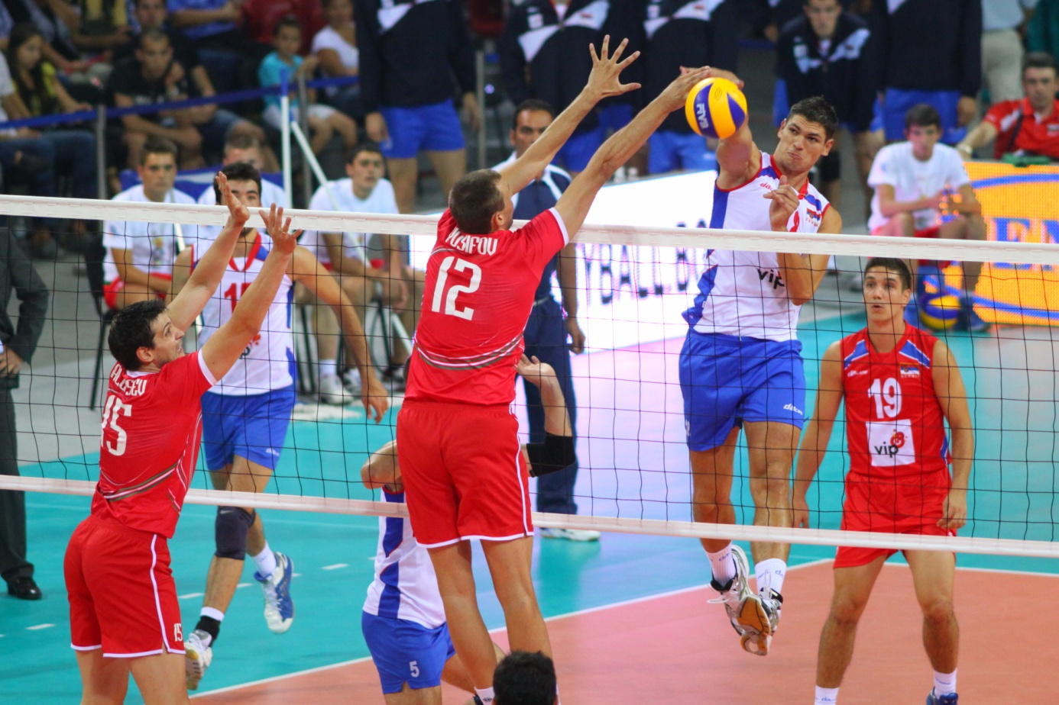



Obejrzyjcie poniższy filmik, który Wam przybliży tą grę. Jeżeli potrafisz wykonać któreś z tych ćwiczeń to spróbuj. Ćwiczenia z piłką siatkową zrobimy sobie po przyjściu do szkoły.
https://www.youtube.com/watch?v=1nhrR24EOPU&fbclid=IwAR3z-VM04UMY00xlYKelf3sx3P1e8wDJBK0UTzOItN29t75MN-gjCl-k1ug

Życzę miłego odbioru i zachęcam dzisiaj do aktywności na świeżym powietrzu. Wykorzystajmy ładną pogodę.
Pozdrawiam! Dorota Grabowska

Lekcja 2

Temat : Koszykówka - co to za gra ?
Koszykówka (lub piłka koszykowa – to dyscyplina sportu drużynowego (sport olimpijski), w której dwie pięcioosobowe drużyny grają przeciwko sobie próbując zdobyć jak największą liczbę punktów wrzucając piłkę do kosza drużyny przeciwnej
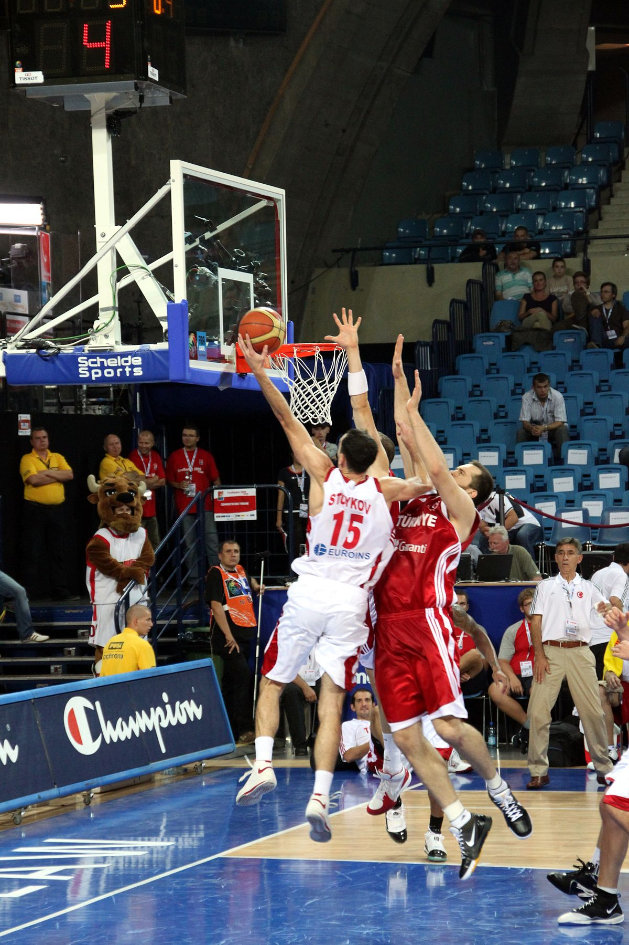

Otwórz poniższy link i wykonaj kilka ćwiczeń . Wiem że nie masz piłki koszowej w domu wobec tego zrób te bez piłki a resztę obejrzyj. Ćwiczenia z piłką zrobimy sobie po przyjściu do szkoły .
https://ewf.h1.pl/student/?token=lloFS0URLekGFDo8LWTp0ZZvGbThb1tNvC3ouzbjce9qkOabGh
Zachęcam również do innej aktywności na świeżym powietrzu.

Jeśli macie pytania, to wysyłajcie je wiadomością prywatną przez messengera lub mailem dorgrab70@gmail.com.
Pozdrawiam Dorota G.

